h h h h
h h
h
h
H H H H
H
H
Aşağıdaki tablodaki açık heceleri iyice okutup ezberletin.Altına yazdırın.
ha | he | hı | hi | ho | hö | hu | hü

Aşağıdaki tablodaki kapalı heceleri iyice okutup ezberletin.Altına yazdırın.
ah | eh | ıh | ih | oh | öh | uh | üh

ah
a
h
ah
e
h
eh
eh
ı
h
ıh
ıh

ih
i
h
ih
o
h
oh
oh
ö
h
öh
öh
u
h
uh
uh
ü
h
üh
üh
h
a
ha
ha
h
e
he
he
h
ı
hı
hı
h
i
hi
v
h
o
ho
hi
ho
h
ö
hö
hö
h
u
hu
hu
h
ü
hü
hü

Aşağıdaki hecelerin başına yada sonuna “h” seslerini getirerek okuyunuz ve üzerinden giderek yazınız.
ha
y
hay
hay
ha
t
hat
hat
hu
y
huy
huy

ka
h
kah
kah
tü
h
tüh
tüh
şa
h
şah
şah

ha
ç
haç
haç
ha
n
han
han
ha
k
hak
hak

ha
mur

…………………………..…
he
men

………………………..…….

tim
sah

…………….……………….

ca
hil

………….………………….

ha
ber

…………………….…..…
hin
di

………………………….

Mah
mut

………………………….

has
ta

………………………….

ha
tı

……………………..…..…
ra
he
ye

………………..………..…
can

Aşağıdaki kelimeleri örnekteki gibi hecelerine ayırınız.
huzur
hu-zur
hanım
hareket
hamarat
harika
bahçe

Çok çok Okuyalım
HAYVANAT BAHÇESİ
Hasan ile Harun hayvanat bahçesine gezmeye gittiler. Hayvanları görmek onları çok heyecanlandırdı. Filin uzun hortumu onlara çok ilginç geldi. Timsahların çok tehlikeli bir hayvan olduğunu öğrendiler. Her hayvana ayrı bir yuva yapılmıştı. Hayvanlara yiyecek vermek istediler. Ancak hayvanat bahçesi görevlileri bunun yasak olduğunu söylediler. O gün çok neşeli bir gün geçirdiler. Başka bir günde kütüphaneye gidip hikaye kitabı almayı kararlaştırdılar.
ATATÜRK
Atatürk halkı için çok çalıştı. Yurdumuzdan düşmanları attı. Atatürk cumhuriyeti kurdu. Birçok yenilikler yaptı. O’nun emaneti olan cumhuriyetin bekçileriyiz.
Cümleleri ezbere defterimize yazalım.
Hande hiç halay çekmedi.
Hazal hemşire olmayı istiyor.
Hasan hasta oldu.
Halam ile amcam bize geldi.
Hale hasta olunca hekime gitti.
Handan havucu haşladı.
Hülya Hanım hamsi yaptı.
Hamit sıcak ıhlamur hazırladı.

TOPLAMA İŞLEMİ ETKİNLİKLERİ
1)Aşağıdaki toplama işlemlerini yapınız.




7 + 2 = ....
2 + 5 = ....
4 + 1 = ....
6 + 2 = ....
8 + 3 = ....

2) Aşağıdaki örneği inceleyiniz.Örneğe uygun diğerlerini de siz yapınız.

8
1
6
31
3
51
5
21
2
71

4
51
1
3
57
21
3
61
5
31

3) Aşağıdaki örneği inceleyiniz .Diğerlerini de siz yapınız


3 2 daha 5eder

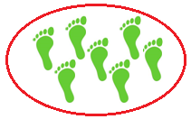


.......
.......
.......
daha
eder
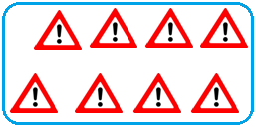
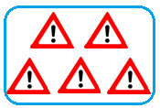
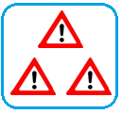
.......
.......
.......
daha
eder


... + ... = ... eder

... + ... = ... eder

TOPLAMA İŞLEMİ ETKİNLİKLERİ
1) Aşağıdaki toplama işlemlerini yapınız.
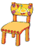
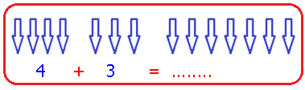
7 + 4 = .....



...
...
+
...
..
...

2)Aşağıdaki toplamaları yap yandaki şekillerle ok ile eşleştir.



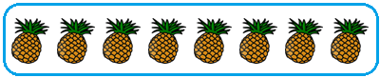

5 + 4 = ....
8 + 7 = ....
6 + 6 = ....
5 + 3 = ....
4 + 7 = ....

2) Aşağıdaki örneği inceleyiniz.Örneğe uygun diğerlerini de siz yapınız.

3
2
5
41
6
21
4
31
2
71

3
51
81
2
77
11
6
21
3
51

